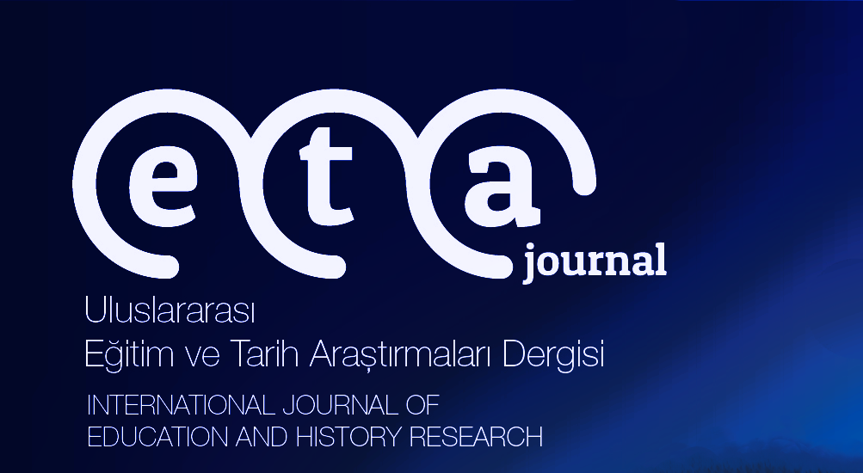

ULUSLARARASI EĞİTİM VE TARİH ARAŞTIRMALARI DERGİSİ
(ETA JOURNAL)
INTERNATIONAL JOURNAL OF EDUCATION AND HISTORY RESEARCH
Yıl: 6, Cilt: 6, Sayı: 10, Ocak 2024, s….

AdSOYAD*

MAKALE BAŞLIĞI ** (12 punto)

ÖZET
Özet, 150-300 kelime arasında olmalıdır. Yazı hangi dilde ise o dilde özet başta olmalıdır. 11 punto ve Tek aralık.
Anahtar Kelimeler: 3-5 kelime.

YABANCI DİLDE BAŞLIK (12 punto)
ABSTRACT
11 punto ve tek aralık.

Keywords:

Şablonda sarı ile boyanan kısımlarda değişiklik yapılmamalıdır. Basım öncesi dergi ekibi tarafından yapılacaktır.

GİRİŞ (koyu, büyük harf 11 punto)
-Metin 11 punto ve 1,15 aralık.
-Giriş öncesi boşluk bırakılır. Diğer başlıklardan sonra başlık bırakılmaz. Sonuç ve kaynakça sonrası 1 satır boşluk bırakılır.

ANA BAŞLIKLAR (koyu, Büyük harf 11 punto)
Numaralandırarak alt başlıklar (varsa)(Küçük harfler ile) Koyu

SONUÇ

KAYNAKÇA (koyu, Büyük harf 11 punto)

EKLER (varsa) (koyu, Büyük harf 11 punto)

Şablon, resim ve ek kullanılması halinde görselin altında numaralandırılmış, times new roman 10 punto ve ortalı olarak künyesi verilmelidir. Görseller ve tablolar, çalışamanın ihtiyacı dahilinde metnin içinde ya da sonunda yer alabilir.

Grafik 1. ………… (Künye bilgisi 10 punto)

KAYNAKÇA
AYDIN, Mahir, “Sultan II. Mahmud Döneminde Yapılan Nüfus Tahrirleri”, Sultan II. Mahmud ve Reformları Semineri-(28-30 Haziran 1989) Bildirileri, Ayrı Basım, Edebiyat Fakültesi Basımevi, İstanbul 1990, s. 81-106.
BOZKURT, Nebi, “Nüfus”, Türkiye Diyanet Vakfı İslam Ansiklopedisi, C. 33, Türkiye Diyanet Vakfı Yayınları, İstanbul 2007, s. 293-294.
KARABOĞA, Durmuş Volkan, “Diyarbekir Gayrimüslimlerinde Sosyal ve Hukuki Yaşam (1838-1909), Süleyman Demirel Üniversitesi Fen-Edebiyat Fakültesi Sosyal Bilimler Dergisi, S. 51, 2020, s. 61-73.
KARAL, Enver Ziya, Osmanlı Tarihi Nizam-ı Cedid ve Tanzimat Devirleri (1789-1856), C. V, Türk Tarih Kurumu Yayınları, Ankara 1988.

KARPAT, H. Kemal, Osmanlı Nüfusu (1830-1914), (Çev. Bahar Tırnakçı), Timaş Yayınları, İstanbul 2010.
UÇAROL, Rifat, Siyasi Tarih (1789-2010), 8. Basım, Der Yayınları, İstanbul 2010.
Sözlükler
Türkçe Sözlük, Türk Dil Kurumu Yayınları, C. II, Yeni Baskı, Türk Tarih Kurumu Basımevi, Ankara 1988.
İnternet Kaynakları
https://www.nvi.gov.tr/osmanli-donemi#, (E. Tarihi 13.08.2021).

* Unvan, üniversite, bölüm, şehir/ ülke, e posta, ORCİD. * Bu makale Turnitin programı ile taranmıştır. * …………. makalesi. Yazar katkı oranı….. * Makale geliş: ………..- Makale kabul: …………..
** Tezden türetilmiş, ya da önce sempozyumda sunulmuş bir yazı ya da gerekli görülen bir açıklama var ise burada yer almalıdır. * Makale atıf bilgisi: ………..

